**Sub group1 domain-model**

**[ sequence diagram for uc-4 ]**

Sub group1 담당자 : 고은서, 오예원­­

기능 : 회원 등록 / UI 화면 상에서의 메뉴 선택 / 결제

횟수 : 19

회의 시작 날짜 : 2021.05.07 (금)

📌 회의 내용 📌

1. Domain model for uc-4에 대한 전체적인 sequence design 그리기
2. 각자 더 나은 설계를 위한 variation 구상해오기
3. Variation들 문서화하여 기록해두기
4. Class diagram 설계를 위해 가장 좋은 설계 선택하기

📘 Sequence Diagram (temporary)

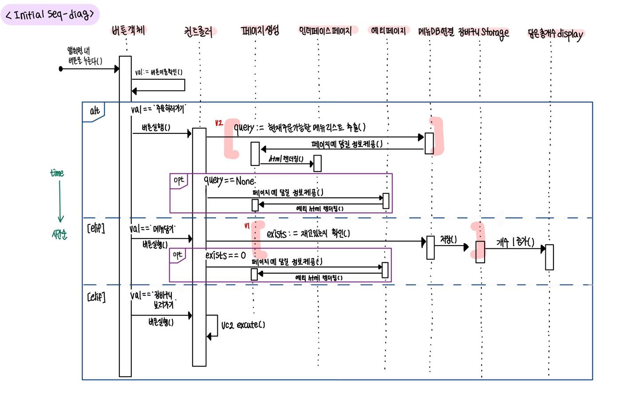

📘 Variation 1

**(기존 sequence diagram)**

|  |
| --- |
|  |

**고민)**

**(variation1)**

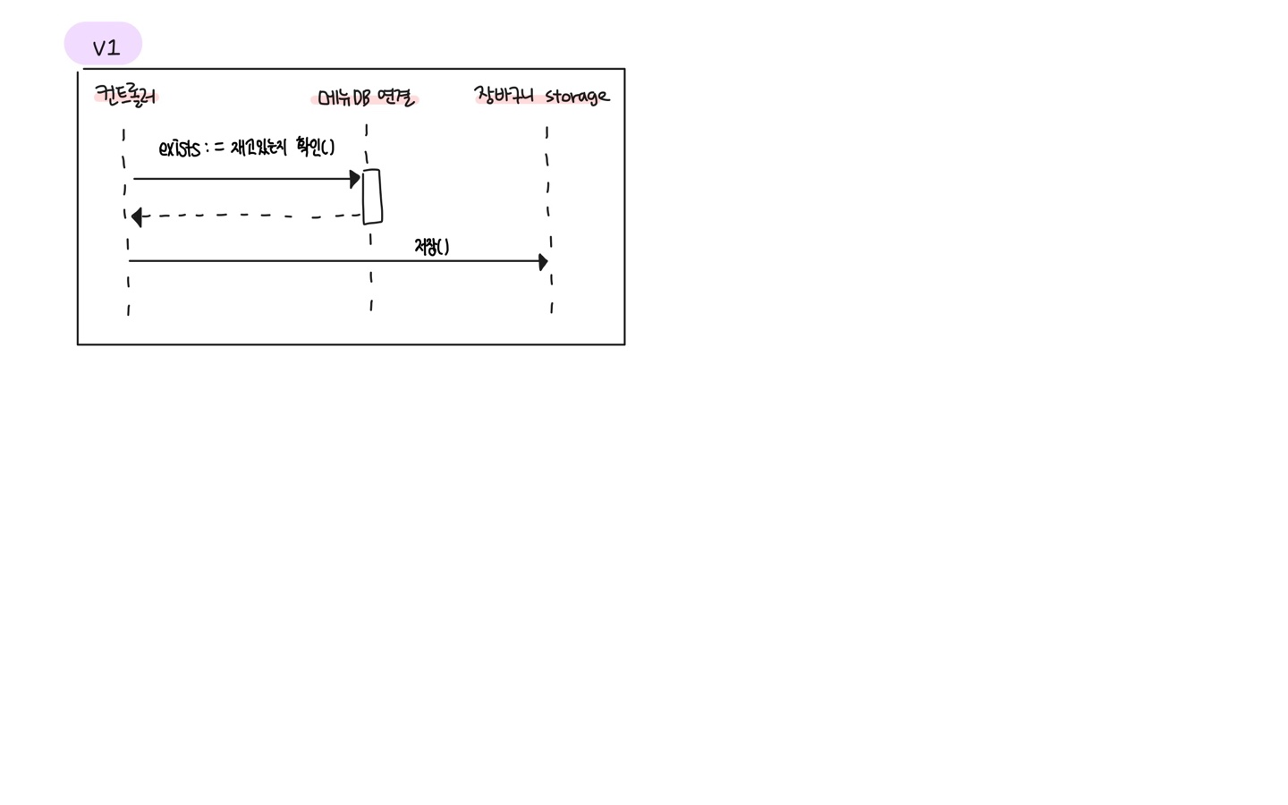

**수정내용)**

[ 해당 variation최종설계반영 여부 : O ]

📘 Variation 2

**(기존 sequence diagram)**



**고민** ) 초기 sequence diagram 작성 당시 컨트롤러가 메뉴DB연결해주는 객체에게 ‘현재주문가능한 메뉴리스트 추출()’이라는 메시지를 보내도록 구성하였다. 이는 정보적인 측면에서 유용한 메시지명일 수는 있지만 이러한 구체적 명시는 오히려 메시지 호출에 대한 재사용성이 떨어진다고 판단하였다. 또한 메뉴db에게 실시간 비교를 통해 현재 주문 가능한 메뉴인지까지 판단하는 것은 cohesion을 낮추는 행위라고 생각하였다.

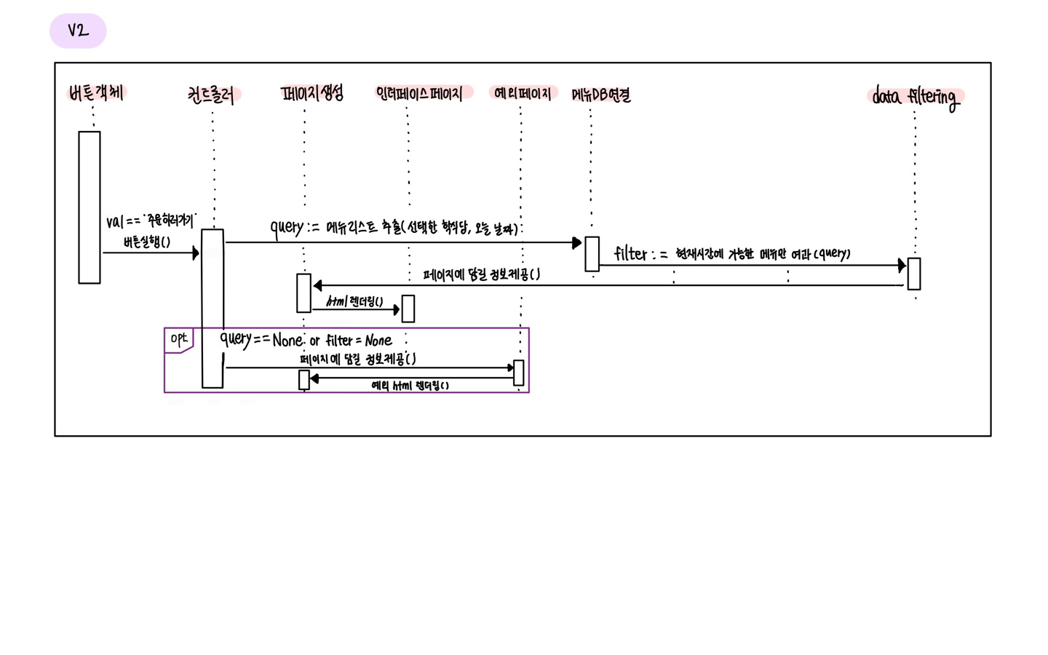

**수정 내용** ) 먼저 컨트롤러가 메뉴DB를 호출하는 메시지의 메시지명을 ‘현재주문가능한 메뉴리스트 추출()’에서 ‘메뉴리스트 추출()'로 바꾸었다. 또 초기에 작성하지 못한 메시지 내 파라미터 값으로 선택한 학식당의 이름과 현 날짜를 받도록 추가하였다.

또한 실시간 비교를 통해 현재 주문 가능한 메뉴인지까지 판단하는 object인 data filter(데이터필터기)를 추가하였다. 따라서 메뉴 DB에서 Query로 정의된 메시지의 return값을 파라미터로 한 filter메시지를 data filter 에게 호출해주면, 데이터 필터기는 실시간과 메뉴 별 주문 가능한 시간대를 비교 및 계산하여 데이터를 여과하는 기능을 한다.

추가적으로 query가 None인 경우 뿐만 아니라(=오늘 식단이 없는 경우), filter가 None일 때(오늘 식단이 있으나, 현재 주문 가능한 메뉴는 없을 경우)에도 예외처리를 해주기 위해 or 연산자를 사용하여 나타내었다.

[ 해당 variation최종설계반영 여부 : O ]

📘 What is the best design? [최종 sequence diagram]

